Docker Part1

# Steps

1. Pull Nginx docker (base) image: docker pull nginx  
   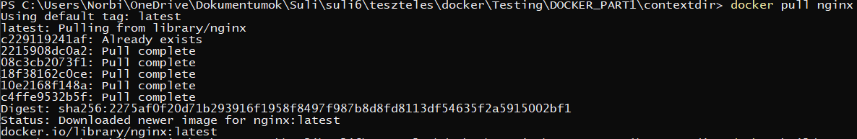
2. Create contextdir
   1. write dockerfile  
      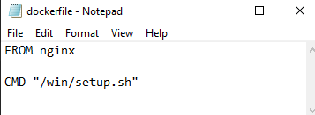
   2. Create shared directory.   
      This folder will be shared in the docker container.  
      Write the setup.sh file, this will be executed from the container  
      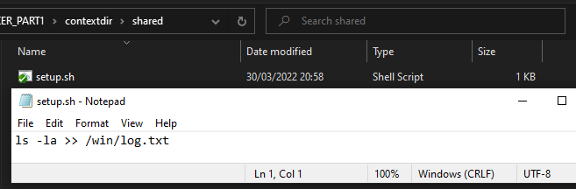
3. Build the docker image
   1. Open Powershell from the contexdir folder
   2. run command docker build -t mynginx . to create image  
      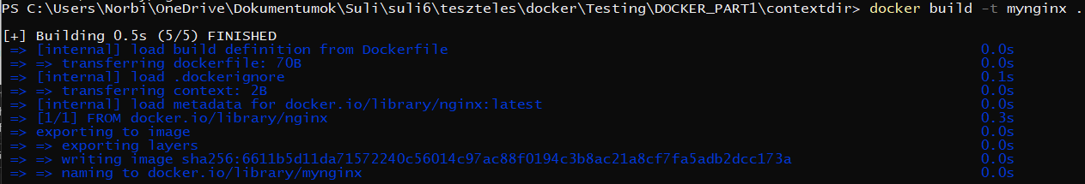
4. Initialize / start the container
   1. docker run -dit --mount type=bind,source="${PWD}\shared",target=/win --name nginx-app mynginx.  
        
      This command starts the container in detached mode(-d), meaning it will not take input from the console. It also creates a pseudo-tty and keeps STDIN open (-ti), so the container won’t exit after the command has run.

# Eredmény:

A log.txt-ben megjelenik a directory listing a host oldalán, tehát sikeresen lefutott a shell command az nginx konténerünkben  
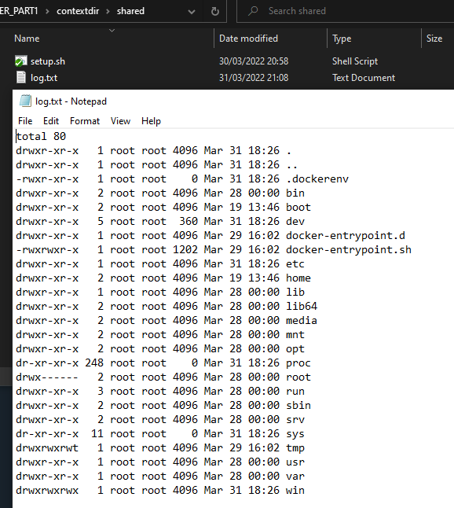

# Hiányosság:

A konténer egyből leáll exit code(0)-val, hiába adtuk meg a -it opciókat.  
Ezért a docker ps sem jeleníti meg konténert





Ezt a részét tehát nem sikerült teljesíteni

# Teljesebb képernyőképek:

